
Weekly Review 2010年11月01日 第217期
期
交银精选累计净值增长率走势图  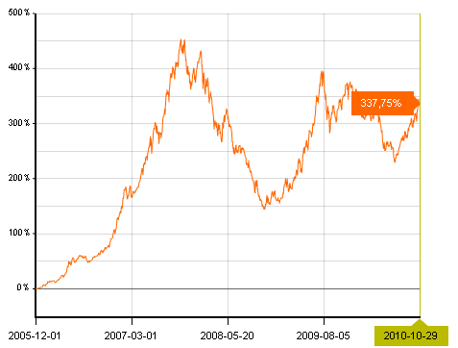  交银稳健累计净值增长率走势图  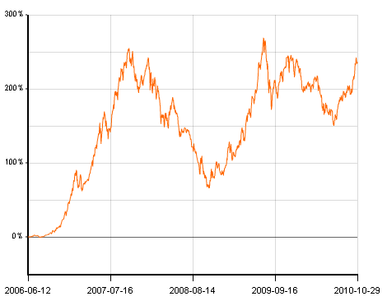  交银成长累计净值增长率走势图  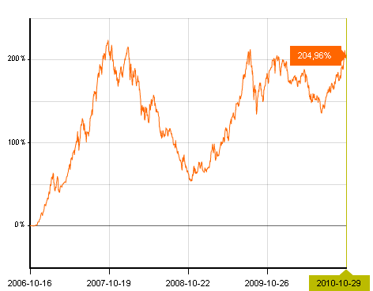  交银蓝筹累计净值增长率走势图  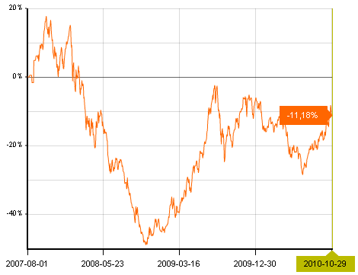  交银环球累计净值增长率走势图  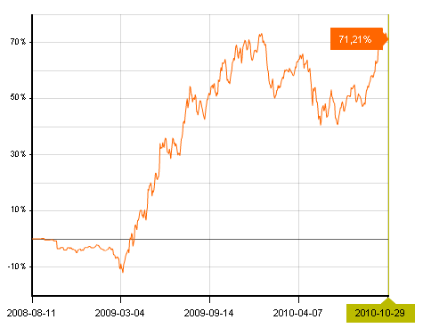  交银增利(A/B)累计净值增长率走势图  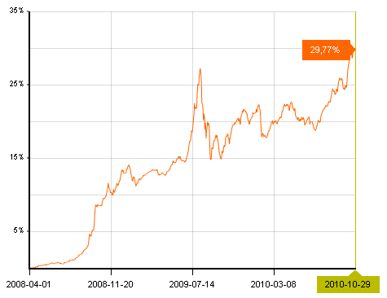  交银增利(C)累计净值增长率走势图  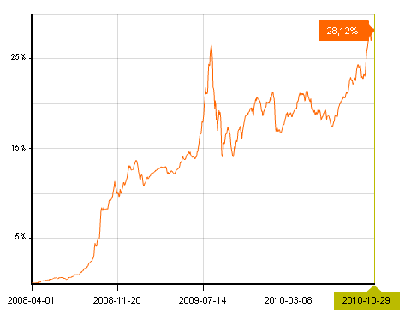  交银保本累计净值增长率走势图  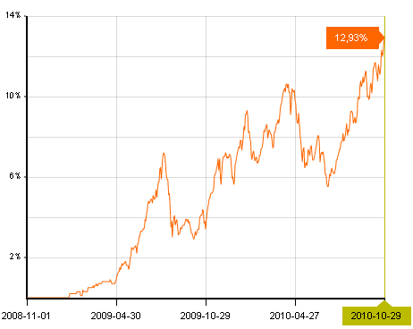  交银先锋累计净值增长率走势图  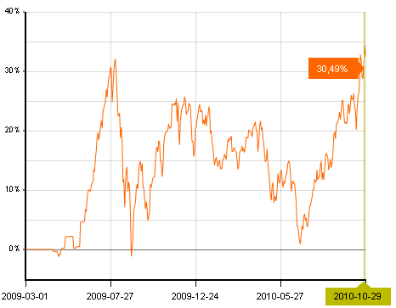  180公司治理ETF累计净值增长率走势图  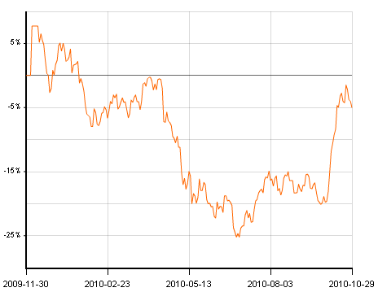  交银治理累计净值增长率走势图  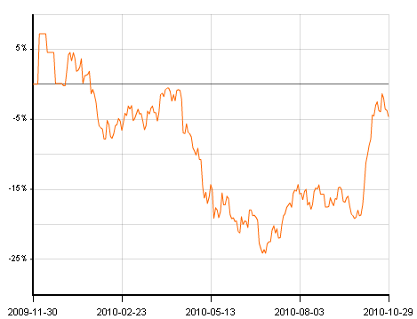  交银主题累计净值增长率走势图  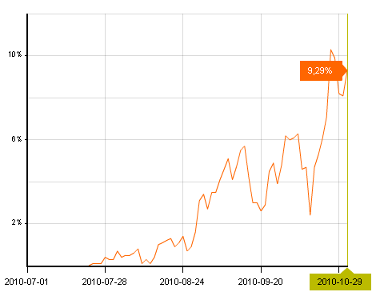  旗下基金一周净值  数据来源：财汇资讯 | 本期摘要  流动性在继续推升A股市场估值  ——政策敏感期、结构再平衡与再通胀  在美国还在放松货币的阶段，中国已经开始了第一次加息，我们可能由此进入新的阶段。而在这个新阶段，中国最初的几次加息，可能并无法有效地改变负利率的环境，A股市场面临的流动性内外环境依旧宽松，由此市场的估值抬升还将持续。  展望中期，当货币增量继续在高位时，我们还将继续处在再通胀阶段，如果2011年上半年的物价继续高企，加息的预期将继续存在，但加息对流动性的压制需要一个过程，而且政府最初加息的动因只是要压制资产泡沫，而非压制实体经济的增长，因而可能最初的效果并不明显，而流动性的冲击还将持续。  经历了10月份资源资产类股票和大盘股的疾风骤雨式的表现后，市场进入了新的结构性平衡。流动性的充足依旧维持着市场的活跃，资金依旧会去寻找新的投资机会。  第四季度依旧是政策敏感期，11月份的中央经济工作会议，需要对明年的货币政策定基调。投资者需要警惕货币政策的变化，加息已经开了头，但现实的流动性还没消退，具有低PE和增长预期的细分行业依旧是在A股市场规避负利率和再通胀的很好的投资载体。我们将继续关注政策的变化，积极寻找具有估值抬升潜力的行业。  宏观经济和债券市场（20101025-20101029）  十二五计划把经济重点放在加快转变经济发展方式和扩大内需上，这基本上符合市场的预期，并表明政府允许经济增长下调。三季度经济数据表明经济处于平稳运行之中，而在国务院周一部署四季度经济工作时，房价楼市调控仍是重点。  人民币本周停止升值。原因之一在于美国经济没有超预期的差。本周美欧日本相继公布3季度经济数据。整体来看美国经济依然不理想，尽管房地产数据表现超预期，不过由于欧洲的经济数据更为不好，因此，美元相对于其他主要货币仍有一定的经济支撑，人民币升值在长期或将处于缓慢上升的势态。  流动性在继续推升A股市场估值  ——政策敏感期、结构再平衡与再通胀  交银施罗德专户投资部总经理 崔海峰  10月份，A股指数大幅抬升，结构性再平衡明显，市场的活跃度加大，而波动也在加大，如果结构性配置单边倾向消费服务或成长类行业，短期内反而并不会受益多少，甚至还可能出现损失。  对A股市场，10月份最明显的政策新信息有两个：其一是美国将再度数量宽松；其二是中国在减息周期后第一次加息。  在失业率居高不下和通胀走低的情况下，美联储透露将在11月开始购买国债，启动第二轮的数量宽松政策。美国的继续货币宽松政策进一步加大了全球流动性的泛滥化预期。这构成了对国内A股资源类、资产类乃至强周期行业估值抬升的外部因素。同时，9月底的地产调控政策的进一步强化，尤其是限购政策的推出，从增量上加大了投资资金退出地产和进入股票市场的可行性。  而中国意外的第一次加息，可以说既有政治因素，也有明显的经济原因。初步看，加息有利于缓解通货膨胀压力，遏制资产泡沫抬头，也有利于人民币升值放缓。从正面理解加息，投资者可以认为国家已基本认可了对经济复苏的巩固，这从最近公布的三季度经济数据得到初步印证。3季度GDP增速从2季度的同比10.3%放缓至9.6%，有见底迹象；而工业生产保持强劲，9月份同比增速虽放缓至13.3%（8月13.9%），但季调后环比增长明显。另外，从负面理解加息，投资者可以认为通胀和负利率的问题已经有点严重了，尤其是资产的泡沫在蔓延。例如8月份M2达到68.7万亿，而美国目前的M2为8.6万亿美元，折合人民币约60万亿附近，我们的货币总量超过美国了。中国的加息会不会表明政府的适度宽松的货币政策改变尚不清楚，也不清楚未来节奏如何，但至少中国已经进入了加息的开端。  在美国还在放松货币的阶段，中国已经开始了第一次加息，我们可能由此进入新的阶段。而在这个新阶段，中国最初的几次加息，可能并无法有效地改变负利率的环境，A股市场面临的流动性内外环境依旧宽松，由此市场的估值抬升还将持续。  由于外围的新增流动性预期，使得原先低迷的大盘股也实现了估值回归。我们原先说的“牛股牛市思维，熊股熊市思维”的场景，在10月份出现了结构性地再平衡。但其本质还是在流动性不断增加的情况下，A股市场的资金先易后难地在寻求填补所有的所谓估值洼地。因此，整体市场的估值在继续被推升。  展望中期，当货币增量继续在高位时，我们还将继续处在再通胀阶段（见上图），如果2011年上半年的物价继续高企，加息的预期将继续存在，但加息对流动性的压制需要一个过程，而且政府最初加息的动因只是要压制资产泡沫，而非压制实体经济的增长，因而可能最初的效果并不明显，而流动性的冲击还将持续。  经历了10月份资源资产类股票和大盘股的疾风骤雨式的表现后，市场进入了新的结构性平衡。消费服务类、成长类行业、资产资源类、强周期类行业等估值达到了新的平衡。但流动性的充足依旧维持着市场的活跃，资金依旧会去寻找新的投资机会。例如，（1）随着风险偏好的加大，那些低PE的周期性消费股（如汽车、家电）和低PE的周期性中上游行业（如工程机械、水泥建材）的估值会不断被抬升；（2）随着十二五规划的陆续实质性出台，那些估值还合理的有实质增长预期的细分行业企业，依旧存在估值上升的预期；（3）消费服务类行业随着时间到了今年末明年初，其估值的吸引力依旧存在，尤其是具有品牌属性的企业；（4）金融地产类，由于地产行业持续受到打击，估值持续受到压制，而金融尤其银行的估值具有吸引力，但却需要更多的资金推动和更强烈的经济增长预期，因而他们在单纯流动性冲击下更多地表现为震荡或震荡上行的态势。  由于未来政策的不确定，第四季度依旧是政策敏感期，11月份的中央经济工作会议，需要对明年的货币政策定基调，如果货币政策从适度宽松转到稳健政策，尤其对明年的信贷规模适度压缩，例如7万亿增量以下，则表明政府收流动性的决心的加强，这些对市场的估值抬升将有明显的压制。毕竟在2010年市场的表现更多地来自估值的推升，而不仅仅是单纯的业绩恢复。  投资者需要警惕货币政策的变化，毕竟加息已经开了头，但现实的流动性还没消退前，具有低PE和增长预期的细分行业依旧是在A股市场规避负利率和再通胀的很好的投资载体。作为管理人，我们在10月份预期了传统性行业尤其资产类行业的表现，但消费类成长类行业的压制却超出预期，而大行业在外围新增流动性预期下的突出表现，应该说也超出了预期。但面对新的信息变化，对管理人而言更为重要的是在保持中线投资的前提下如何应对。我们将继续关注政策的变化，积极寻找具有估值抬升潜力的行业。  股票市场运行周报（101025-101029）  上周沪深两市双双上涨，上综指总体上涨0.13%，深成指总体上涨1.08%，而中小板指数则上涨4.86%，沪深两市共成交19697.62亿元，较上一交易周有所增加。 从行业表现来看，信息技术6.97%、电气设备5.17%、综合4.67%和贸易4.33%涨幅居前，金融-2.22%、汽车及零部件-1.93%、煤炭-1.72%和石油天然气-1.18%则跌幅居前；从行业换手率来看，有色金属、信息技术、综合和纺织服装等表现相对活跃，换手率均超过19%；从风格特征来看，小盘股上涨了3.87%，涨幅居前，而绩优股则下跌了2.62%，跌幅较大。  表1：指数表现  表2：市场总体指标  表3：行业表现  数据来源：WIND资讯 交银施罗德基金  日期区间：20101025-20101029  图1：风格特征  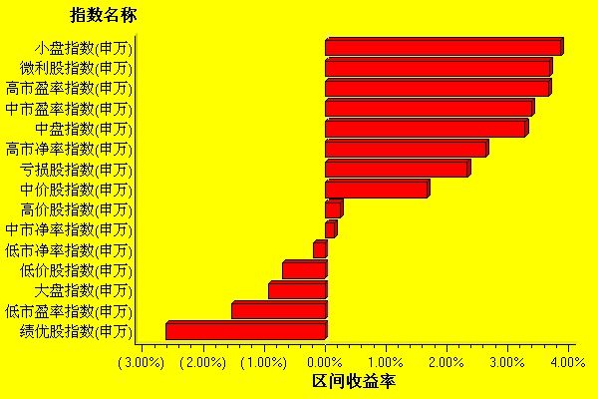  数据来源：WIND资讯 交银施罗德基金  日期区间：20101025-20101029  宏观经济及债券市场周报（20101025-20101029）  交银施罗德基金 固定收益部  宏观：  经济增长：十二五计划把经济重点放在加快转变经济发展方式和扩大内需上，这基本上符合市场的预期，并表明政府允许经济增长下调。三季度经济数据表明经济处于平稳运行之中，而在国务院周一部署四季度经济工作时，房价楼市调控仍是重点。  通货膨胀：10月CPI成为市场关注的重点。发改委本周上调成品油价3.2%-3.4%，由于受成品油直接影响的交通通讯及服务的项目在CPI中的比重仅为2%左右，CPI受该事件影响较小。不过，猪肉价格继续上升，食品价格对于CPI的推动仍然占主导地位。食用农产品价格也已经连续19周上涨，生产资料也已进入上行通道16周。  人民币汇率：人民币本周停止升值。原因之一在于美国经济没有超预期的差。本周美欧日本相继公布3季度经济数据。 整体来看美国经济依然不理想，尽管房地产数据表现超预期，不过由于欧洲的经济数据更为不好，因此，美元相对于其他主要货币仍有一定的经济支撑，人民币升值在长期或将处于缓慢上升的势态。  公开市场操作：本周到期央票350亿元，正回购到期400亿元。本周共发行央票710亿元，并开展了660亿元正回购操作。本周央行公开市场操作净回笼资金620亿元。招标利率方面，受央行加息影响，一年期央票上行20bp至2.29%，三年期央票发行利率同样升高20bp至2.85%。3个月期央票在上周首先上升20bp之后，在本周利率企稳。  货币市场：  货币市场利率方面，R001加权平均利率为1.5932%，较上周下降0.64个基点；R007加权平均利率为2.0165%，较上周升7.77个基点；R014加权平均利率为2.033%，较上周升2.04个基点；R1M加权平均利率为2.7159%，较上周升6.23个基点。  截至10月29日，隔夜SHIBOR报1.5842%，较上周下降0.62BP，SHIBOR1周报2.0211%，较上周上行8.53BP，SHIBOR2周报2.0443%，较上周上行4.22BP，SHIBOR3个月报2.8302%，较上涨上行4.09BP。  一级市场：  本周发行2只国债，10年期、91天期品种各一只。其中，10年期品种发行利率3.67%、认购倍数2.06、发行量299亿；91天期品种发行利率1.88%、认购倍数1.47%、发行量280亿。  信用品种方面，本周发行短融11只、115亿，中票4只、29.18亿元，企业债5只、184亿元。  资信状况方面，本期有5只发行主体评级为AAA级。  二级市场：  本周银行间国债收益率本周整体上行2.05BP，整体来看，国债收益率同样呈现出短期调整而长期上行的态式，三年期以下品种多以下行为主，而中长期品种整体上行明显，其中5年期品种上行幅度最大，达8.17BP。政策性金融债二级市场收益率整体上调2.70BP。1年期及以下品种涨跌互现，3月期品种收益率上行4.33BP，而6月期品种收益率下行3.93BP，一年期以上品种收益率则上行明显，其中2年期品种上行幅度接近12BP。  信用品种：  本周短融收益率整体上行2.63BP左右。其中，AA级品种上行幅度相对较小，均约0.96BP，而AA-级品种上行最为明显，平均上行4.41BP。  本周中票各等级收益率整体上行3.53BP，其中AA+级中票整体上升幅度最明显，均约3.71BP，AAA级和AA中票收益率上行幅度相仿，均在3.4个BP左右。  海外市场表现：  股市：  本周美国道琼斯指数和标准普尔指数的涨幅分别为0.8%和1.3%。科技股继续表现强劲，费城半导体指数涨2.0%。欧洲方面，上周大部分股指出现回调后本周有所反弹，其中涨幅最多的是欧洲斯托克50指数上涨2.1%。欧洲央行和英国央行分别宣布维持1%和0.5%的现行利率不变，符合预期。  商品方面：  Fed公布货币宽松计划后，除原油外大宗商品市场反应较为平静，CRB指数本周大体持平。原油价格本周上涨5.4%，报收86.6；基本金属除铅锌调整较大，其他基本金属在上周回调后都出现了反弹；农产品价格上涨趋于平稳。  一周重要经济指标/事件：  美国11月4日当周初请失业金人数升至45.7万人(预估为44.2万人),前周修正后为43.4万人.  美国10月ISM制造业指数升至56.9，制造业速度远远快于预期，且价格压力加大。此指数连续15个月增长。  美国9月工厂订单上涨2.1%，远高出预期的1.6%。海外需求推高出口，以及公司补充库存等因素使得企业设备和软件支出有所增加。  英国10月制造业采购经理人指数升至54.9，好于分析师预期。  澳央行意外加息推动澳元兑美元逼近平价。  印度央行2日宣布将基准利率和贷款利率分别上调25个基点至6.25%和5.25%。这是印度央行今年第六次上调基准利率。这是继澳洲央行加息后新兴市场对美联储展开新一轮货币宽松政策的回应。  日本政府面对美联储的大肆货币宽松政策打破前期沉默，4日财政大臣野田佳彦重申，政府不会忽略日元大幅升值，并表示将在必要时再次干预外汇市场，但日元汇率短期回落后升势依旧不减。
  交银精选
  日期 | 单位净值 | 累计净值
  2010-10-29 | 1.0114 | 3.1572
  2010-10-28 | 1.0000 | 3.1458
  2010-10-27 | 1.0009 | 3.1467
  2010-10-26 | 1.0241 | 3.1699
  2010-10-25 | 1.0268 | 3.1726
  交银稳健
  日期 | 单位净值 | 累计净值
  2010-10-29 | 1.5683 | 3.0233
  2010-10-28 | 1.5610 | 3.0160
  2010-10-27 | 1.5628 | 3.0178
  2010-10-26 | 1.5881 | 3.0431
  2010-10-25 | 1.5985 | 3.0535
  交银成长
  日期 | 单位净值 | 累计净值
  2010-10-29 | 2.7839 | 3.0289
  2010-10-28 | 2.7521 | 2.9971
  2010-10-27 | 2.7681 | 3.0131
  2010-10-26 | 2.8116 | 3.0566
  2010-10-25 | 2.8437 | 3.0887
  交银蓝筹
  日期 | 单位净值 | 累计净值
  2010-10-29 | 0.8769 | 0.8919
  2010-10-28 | 0.8766 | 0.8916
  2010-10-27 | 0.8802 | 0.8952
  2010-10-26 | 0.8976 | 0.9126
  2010-10-25 | 0.9059 | 0.9209
  交银环球
  日期 | 单位净值 | 累计净值
  2010-10-29 | 1.606 | 1.686
  2010-10-28 | 1.606 | 1.686
  2010-10-27 | 1.599 | 1.679
  2010-10-26 | 1.621 | 1.701
  2010-10-25 | 1.626 | 1.706
  交银货币A
  日期 | 每万份基金净收益 | 七日年收益率
  2010-10-29 | 0.6794 | 1.784%
  2010-10-28 | 0.4664 | 1.662%
  2010-10-27 | 0.4671 | 1.653%
  2010-10-26 | 0.4695 | 1.645%
  2010-10-25 | 0.4600 | 1.634%
  2010-10-24 | 0.8794 | 1.614%
  交银货币B
  日期 | 每万份基金净收益 | 七日年收益率
  2010-10-29 | 0.7445 | 2.026%
  2010-10-28 | 0.5353 | 1.904%
  2010-10-27 | 0.5353 | 1.894%
  2010-10-26 | 0.5352 | 1.885%
  2010-10-25 | 0.5249 | 1.874%
  2010-10-24 | 1.0109 | 1.854%
  交银增利 A/B
  日期 | 单位净值 | 累计净值
  2010-10-29 | 1.1049 | 1.2759
  2010-10-28 | 1.1069 | 1.2779
  2010-10-27 | 1.1052 | 1.2762
  2010-10-26 | 1.1072 | 1.2782
  2010-10-25 | 1.1068 | 1.2778
  交银增利 C
  日期 | 单位净值 | 累计净值
  2010-10-29 | 1.0971 | 1.2631
  2010-10-28 | 1.0990 | 1.2650
  2010-10-27 | 1.0974 | 1.2634
  2010-10-26 | 1.0994 | 1.2654
  2010-10-25 | 1.0990 | 1.2650
  交银保本
  日期 | 单位净值 | 累计净值
  2010-10-29 | 1.108 | 1.128
  2010-10-28 | 1.105 | 1.125
  2010-10-27 | 1.099 | 1.119
  2010-10-26 | 1.100 | 1.120
  2010-10-25 | 1.102 | 1.122
  交银先锋
  日期 | 单位净值 | 累计净值
  2010-10-29 | 1.2793 | 1.3043
  2010-10-28 | 1.2620 | 1.2870
  2010-10-27 | 1.2677 | 1.2927
  2010-10-26 | 1.2937 | 1.3187
  2010-10-25 | 1.3022 | 1.3272
  180公司治理ETF
  日期 | 单位净值 | 累计净值
  2010-10-29 | 0.826 | 0.919
  2010-10-28 | 0.835 | 0.930
  2010-10-27 | 0.837 | 0.932
  2010-10-26 | 0.851 | 0.947
  2010-10-25 | 0.857 | 0.954
  交银治理
  日期 | 单位净值 | 累计净值
  2010-10-29 | 0.9260 | 0.926
  2010-10-28 | 0.9350 | 0.935
  2010-10-27 | 0.9370 | 0.937
  2010-10-26 | 0.9520 | 0.952
  2010-10-25 | 0.9580 | 0.958
  交银主题
  日期 | 单位净值 | 累计净值
  2010-10-29 | 1.0930 | 1.0930
  2010-10-28 | 1.0810 | 1.0810
  2010-10-27 | 1.0820 | 1.0820
  2010-10-26 | 1.0990 | 1.0990
  2010-10-25 | 1.1030 | 1.1030
  指数名称 | 区间收益率 | 成交金额（亿元）
  上证综合指数 | 0.13% | 11,224.2
  上证180指数 | -0.70% | 5,524.6
  上证50指数 | -1.86% | 2,678.9
  沪深300 | 0.04% | 8,777.6
  深证成份指数 | 1.08% | 1,616.9
  深证100P | 1.38% | 2,895.7
  申万中小板 | 4.86% | 2,895.4
  申万基金重仓 | 0.03% | 10,762.2
  市场总体指标 | 数值
  A股总市值（亿元） | 310,417.99
  A股流通市值（亿元） | 174,128.17
  A股市盈率（最新年报，剔除负值） | 24.30
  A股市盈率（递推12个月，剔除负值） | 19.52
  A股市净率（最新年报，剔除负值） | 3.40
  A股市净率（最新报告期，剔除负值） | 2.62
  A股加权平均股价 | 9.63
  两市A股成交金额 | 19,697.62
  指数 | 区间收益率 | 区间换手率
  信息技术 | 6.97% | 23.66%
  电气设备 | 5.17% | 17.64%
  综合 | 4.67% | 19.28%
  贸易 | 4.33% | 15.62%
  有色金属 | 3.85% | 25.23%
  化工 | 3.75% | 18.66%
  房地产 | 3.36% | 12.09%
  农业与牧渔业 | 3.21% | 16.53%
  纺织服装 | 3.08% | 19.08%
  机械 | 2.55% | 17.11%
  医药生物 | 2.31% | 17.48%
  建筑建材 | 2.04% | 12.55%
  传媒 | 1.89% | 15.08%
  餐饮旅游 | 1.83% | 13.85%
  通信设备与服务 | 1.48% | 8.16%
  交通运输 | 1.43% | 6.41%
  钢铁 | 0.93% | 7.92%
  食品饮料 | 0.62% | 13.46%
  造纸林业 | 0.01% | 18.48%
  零售 | -0.08% | 9.14%
  电力 | -0.18% | 5.81%
  家用电器 | -0.30% | 10.66%
  日用化学品 | -0.50% | 15.14%
  石油天然气 | -1.18% | 2.14%
  煤炭 | -1.72% | 10.84%
  汽车及零部件 | -1.93% | 10.83%
  金融 | -2.22% | 2.00%
免责声明：
本报告由交银施罗德基金管理有限公司（以下简称“本公司”）基于公开披露的信息资料和分析师的个人判断组织编写，但本公司并不对本报告中所载信息的完整性和准确性提供任何直接的或隐含的声明或保证。
本报告不构成本公司进行投资决策的依据，亦不表明本公司将承诺持有交易报告中所提及的全部或部分证券。
本报告中所载信息或所表达的意见仅作参考用途，并不构成对所述证券买卖的出价或询价。在任何情况下，本公司不就本报告中的任何内容对任何投资做出任何形式的担保或承诺。
本报告中所载信息仅反映本公司在本报告最初发布日期前的判断，本公司有权在任何时间更改或修订本报告而无需事先通知或公告。
在任何情况下，任何人因使用本报告而导致的直接损失或者间接损失，本公司不承担任何责任。
本报告版权为本公司所有，未获得本公司事先书面授权，任何人不得对本报告进行任何形式的发布、复制，且不得对本报告进行有悖原意的删节和修改。
本报告并非基金宣传推介材料，也不构成任何法律文件。过往表现未必可作日后业绩的准则。投资涉及风险，投资者投资本公司管理的基金产品时，应认真阅读相关法律文件。

